«Использование дидактических игр в форме математических диктантов на различных этапах урока»
Цель: формирование познавательной активности учащихся в освоении учебного материала.

Сегодня главной целью образования становится не передача знаний и социального опыта, а развитие личности ученика, его способности самостоятельно ставить учебные цели, проектировать пути их реализации, контролировать и оценивать свои достижения, иначе говоря – формирование умения учиться. А школьное математическое образование преследует 3 цели:
– грамотный гражданин должен иметь минимум математических знаний и умений, необходимых для применения в практической деятельности,
- часть учеников должна быть подготовлена для продолжения образования в высшей школе,
- каждый гражданин должен иметь развитое самостоятельное логическое мышление, навыки анализа, сопоставления, обобщения, вывода правильных заключений и опознания ложных.
Когда школьники только приступают к занятиям математикой, ни один учитель не может пожаловаться на отсутствие у них интереса к предмету. Но чем старше дети, тем серьёзнее становится умственная нагрузка и тем значительно ослабевает интерес к математике. Это заставляет задуматься над тем, как поддержать интерес ученика к изучаемому материалу и его познавательную активность на протяжении всего урока, как сделать урок любимым?
Я считаю, что одним из перспективных путей развития и повышения интереса к обучению - каждодневное использование различных приёмов активизации познавательной деятельности учащихся, которые способствуют и успешному усвоению учебного материала, и развитию познавательной активности школьников.
Ведь «Все наши замыслы, все поиски и построения превращаются в прах, если у ученика нет желания учиться» (В. А. Сухомлинский).
Для меня важно включить ребят в активную работу с самого начала урока. Чаще всего урок не получается от того, что ученики так и не настроились на «нужную волну».
Начало урока. Каким оно должно быть? Конечно, увлекательным, стимулирующим к исследованию, изучению нового материала, формирующим познавательный интерес. Но как этого добиться? Я часто начинаю урок с математического диктанта.
Математические диктанты - хорошо известная форма контроля знаний. Учитель задаёт вопросы; учащиеся записывают под номерами краткие ответы на них. Однако употребляются они всё же редко, так как учащимся трудно воспринимать на слух речь учителя. Но если диктанты проводятся часто, то школьники приучаются воспринимать задания на слух. А ценность такого умения неоспорима. Поэтому для успешного усвоения учащимися математики целесообразно проводить диктанты не от случая к случаю, а систематически.
Математические диктанты прекрасно подходят для развития вычислительных навыков. Устный счёт на уроках проводится с целью развития у учеников математических способностей, логического мышления, внимания, памяти, а также интереса к предмету. Для достижения правильности и беглости устных вычислений в течение всех лет обучения на каждом уроке математики необходимо выделять 5-10 минут для проведения тренировочных упражнений в устных вычислениях, предусмотренных программой каждого класса.
Для облегчения процесса восприятия и запоминания информации я использую презентации. Мультимедиа способствует развитию мотивации, коммуникативных способностей, накоплению фактических знаний, а также способствует развитию информационной грамотности. А текст математических диктантов составляю сама. Можно классифицировать математические диктанты на:
- арифметические («Коллективная разминка», «Математическое лото», «Найди ошибку»);
- теоретические («вставить пропущенные слова», теоретические кроссворды, «найди соответствие» и т.д.)
- цифровые;
- графические;
- буквенные.
Приведу примеры математических диктантов, которые я использую на своих уроках.
I. Арифметический диктант (в форме коллективной разминки)
"Коллективная разминка»(6 класс):
( Вопросы выводятся на слайд, два ученика работают за доской, ребята в тетрадях или на листах)
- Число не являющееся ни положительным, ни отрицательным. (0)
- Самое маленькое целое положительное число. (1)
- Самое большое целое отрицательное число. (-1)
- Дробь, равная 50%. (0,5)
- Число, имеющие не более двух делителей.(простое)
- Одна сотая часть числа. (процент)
- Назовите дробь 3/4 в процентах.( 75%)
- Наименьшее положительное двузначное число. (10)
- Число, не являющееся делителем ни одного из чисел. (0)
- Треть от трети. ($\frac{1}{3}∙\frac{1}{3}=\frac{1}{9})$
- Половина четверти.($\frac{1}{2}∙\frac{1}{4}=\frac{1}{8})$
- Сумма противоположных чисел. (о)
- Наибольшее отрицательное двузначное число (-10)
Такую разминку можно проводить по-разному ( «Что лишнее?», « Что пропущено?», «Какое слово скрывается?», «Найди ошибку».и т.д.) Коллективная разминка не только настраивает учащихся на учебную деятельность, но и развивает мышление, внимание, память, умение анализировать, обобщать, выделять главное, работать в коллективе.
6 класс «Положительные и отрицательные числа».

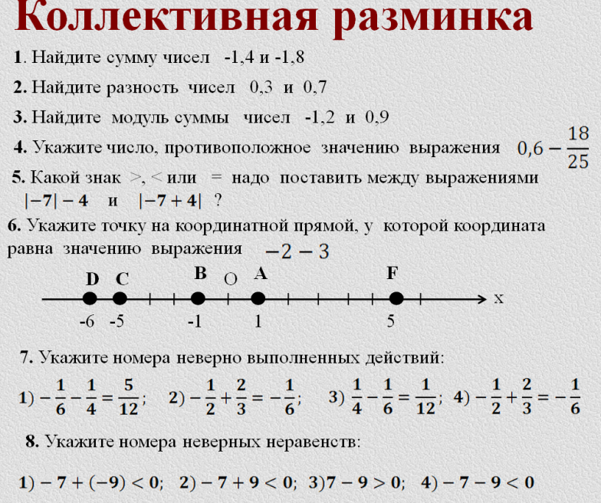
« Найди и исправь ошибку» (5 класс, тема «Умножение десятичных дробей»).
Ошибки беру из работ своих учеников, потом при проверке вместе обсуждаем. Такие МД можно использовать и на этапе закрепления изученных знаний в виде устной фронтальной работы, и в качестве самостоятельной работы. Также можно предложить группе ребят найти ошибки и объяснить, какое правило надо знать, чтобы в дальнейшем не допускать их.

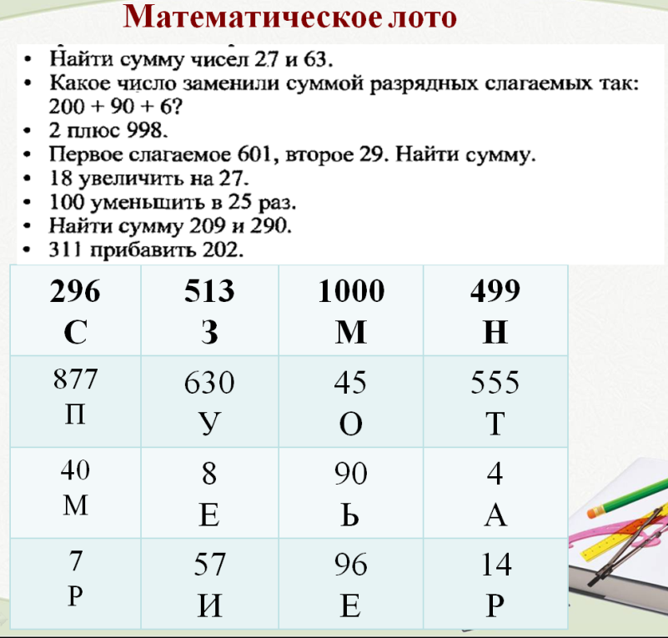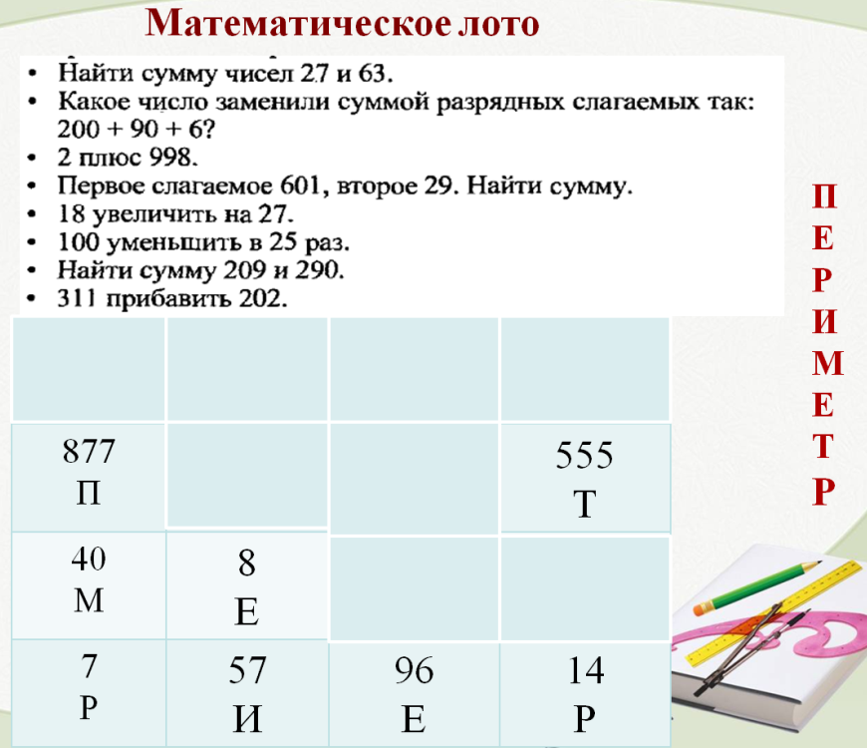

Такой МД чаще всего использую перед объяснением новой темы. Смысл диктанта в следующем: учащиеся отвечают на вопросы. Если ответ верен, то квадрат закрывается. После выполнения всех действий, остаются квадраты с буквами, из которых учащиеся составляют слово, называющее тему урока.
II. Теоретический диктант
В своей работе уделяю много внимания грамотной математической речи учащихся, обоснованности, логичности рассуждений. А это невозможно без твердого знания математических терминов, правил, определений, формулировок теорем и чтению математических формул. Приведу примеры моих теоретических диктантов.
5 класс, тема: « Вычитание натуральных чисел».
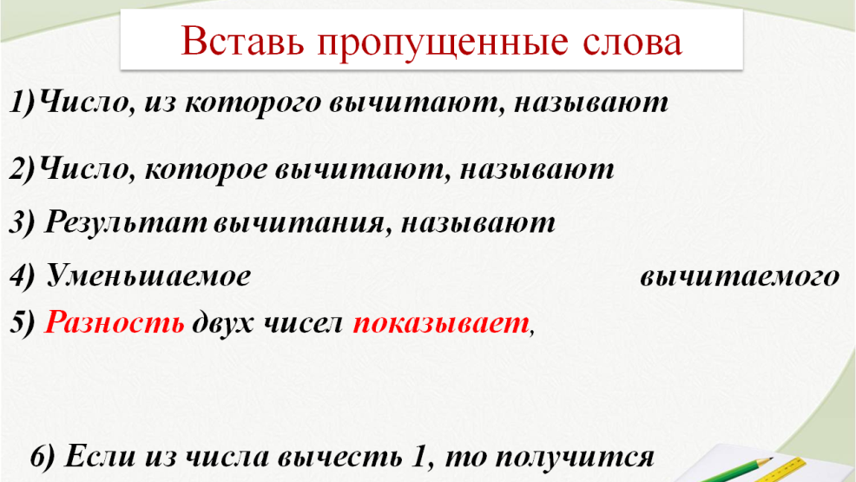

(6 класс) «Положительные и отрицательные числа».

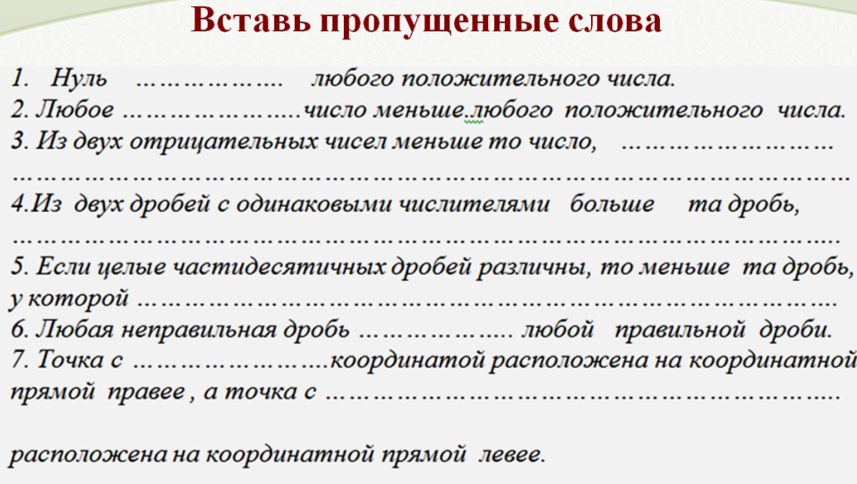

Такие математические диктанты – моя «палочка-выручалочка». Их можно использовать и при знакомстве с новой темой на этапе работы с учебником, и при фронтальном опросе на следующем занятии, в виде зачета, как тренажер для запоминания правил, а также в индивидуальной работе со слабо успевающими учениками. Занимают времени они немного, а эффект огромный.

6 класс, «Положительные и отрицательные числа. Модуль числа. Координатная прямая».
Кроссворды на уроке – это актуализация и закрепление знаний, привлечение внимания к материалу, интеллектуальная зарядка в занимательной форме, можно организовать работу в парах, задать в качестве творческого домашнего задания составить кроссворд из слов по изученной теме. Этот приём способен увлечь и маленьких, и взрослых; ставит учащихся в активную позицию, расширяет кругозор.

8 класс, «Площади».

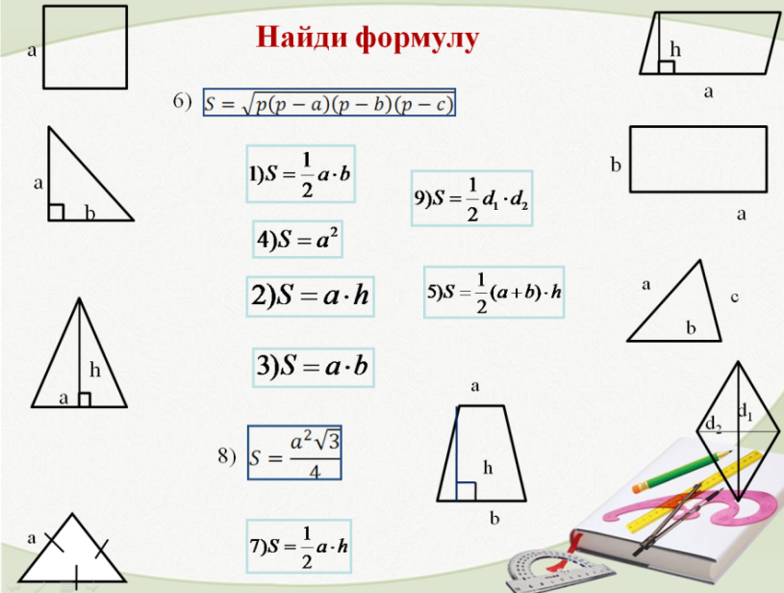

Этот МД использую с помощью презентации, где при правильном ответе происходит перемещение фигур и формул. Движение фигур и формул активизирует внимание. При работе над формулами одновременно отрабатываются понятия «треугольник», «параллелограмм», «трапеция», «ромб», различные виды треугольников, их наглядное представление и математическая формулирока формул. Знание формул площадей основных геометорических фигур необходимо при выполнении заданий ОГЭ и ЕГЭ. Поэтому, такие математические диктанты полезны при повторении материала на уроках подготовке к ГИА.

8 класс « Четырёхугольники и их свойства».

Этот прием очень эффективно используется для быстрой фронтальной проверки усвоения и закрепления знаний, а также на уроке обобщения знаний и при подготовке к контрольной работе. Работать с таблицей можно как по строчкам (если выясняем, для каких четырехугольников справедливо данное свойство), так и по столбцам (если отрабатываем все свойства конкретного четырёхугольника).
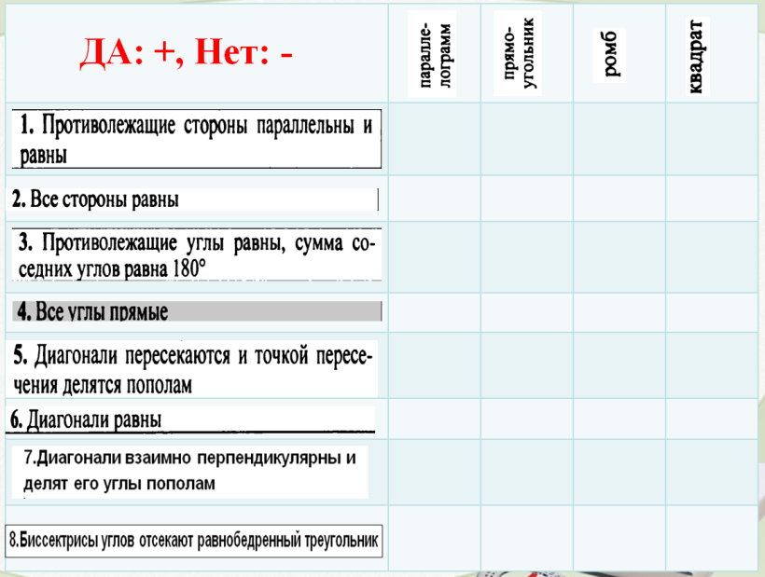

III. Цифровой диктант
Этот прием я также очень эффективно использую для быстрой фронтальной проверки усвоения и закрепления знаний. Смысл цифрового диктанта в следующем: учитель произносит некоторое утверждение (или утверждения заготовлены на слайде, на листочке, на доске). Если ученик согласен с утверждением, то он ставит единицу (1), если нет – нуль (0). В результате получается некоторое число, составленное из единиц и нулей. Учитель просит поднять получившееся число и сразу видит результат. Все, кто получил правильное число, получают «плюс» за работу (или балл за данный этап урока). Приведу примеры цифровых диктантов.
Тема «Положительные и отрицательные числа. Модуль числа» (6 класс)
Тема «Решение уравнений» (5 класс)
1. Уравнение – это равенство, содержащее букву, значение которой надо найти. (1)
2. Чтобы найти неизвестное слагаемое, надо к сумме прибавить известное слагаемое. (0)
3. Решить уравнение – значит найти все его корни (или убедиться, что корней нет). (1)
4. 100 : 4 = 20. (0)
5. Чтобы найти неизвестное уменьшаемое, надо к разности прибавить вычитаемое. (1)
6. Корнем уравнения называется значение буквы, при котором из уравнения получается верное числовое равенство. (1)
7. 120 больше 60 на 2. (0)
Ответ: 1 010 110

IV. Графический диктант

Суть графического диктанта заключается в том, что учитель произносит некоторое утверждение. Если ученик согласен с этим утверждением, то он рисует отрезок, если нет – уголок. В итоге получается некоторая схема из отрезков и уголков, по которой можно быстро проверить результат. Такие диктанты занимают очень мало времени и позволяют проверить весь класс.

V. Буквенный диктант
Его можно использовать перед объяснением новой темы. Не учитель называет тему, а ученики. Смысл диктанта в следующем: учащиеся отвечают про себя на вопрос, а записывают лишь первую букву ответа. Затем из выделенных букв учащиеся составляют слово.
Например:
7 класс – геометрия
О – видит... да зуб неймет, (око);
В – перпендикуляр, опущенный из вершины треугольника на прямую, содержащую противоположную сторону треугольника. (высота);
С – вездеход Бабы Яги, (ступа);
Й – последняя буква в названии липкой жидкости, которой можно соединить бумагу, (клей);
Т – угол, градусная мера которого больше 90°, (тупой);
О – название второй координаты точки, (ордината);
В – город, в пригороде которого стоит храм Покрова на Нерли, (Владимир);
С – восточная точка Африки, (Сафун).
Получается слово – СВОЙСТВО.
9 класс – алгебра
О – суша посреди моря, (остров);
П – параллелограмм, у которого диагонали равны, (прямоугольник);
З – утренняя трапеза, (завтрак);
А – домашний бассейн для рыб, (аквариум);
Е – детский юмористический журнал, (Ералаш);
К – английский писатель, которому обязан своей всемирной известностью Маугли, (Киплинг);
А – математическое предложение, принимаемое без доказательств, (аксиома);
Ь – буква, превращающая геометрическую фигуру в топливо, (угол– уголь);
Л – царствующая особа из земноводных, (лягушка);
Т – четырехугольник, у которого только две противоположные стороны параллельны, (трапеция).
Получаем слово – ПОКАЗАТЕЛЬ.
При использовании приема «Буквенный диктант» вопросы формулируются из соответствующей темы по математике, из любых предметов школьного курса и даже из кроссвордов. Прием ценен для развивающего обучения. Это универсальный приём, направленный на активизацию мыслительной деятельности учащихся на уроке,
работающий на повышение интереса к учебному материалу.

VI. Числовой диктант
При использовании этого приема дети вспоминают два понятия, пытаются сохранить их в памяти, а затем по заданию учителя совершают между ними какое-либо действие и ответ записывают в тетрадь. Чем он интересен? Во-первых, устный счет сам по себе полезен на уроках математики. Во-вторых, мы не просто даем возможность считать, а подсчитывать вещи (понятия, величины, единицы...), знание которых входит в базовый минимум школьной программы не только по данному предмету, т. е. пытаемся расширить кругозор детей. Несколько примеров таких вопросов для учеников 7-го класса:
- Сумму смежных углов разделите на количество сторон квадрата.
( $180 :4=35$)
- Возведите в квадрат количество букв в названии математического предложения, которое принимается без доказательства. ( Аксиома – 7букв, $7^{2}=49)$
- К количеству букв в слове, обозначающем немилость, наказание, прибавьте 2% от 500
(опала – 5 букв; 2% = 0,02; $0,02∙5$00=10;5 + 10 = 15).
- Количество материков умножьте на количество океанов
$$\left(6∙4=24\right)$$
- Количество признаков равенства треугольников умножьте на порядковый номер ноты «ля» в октаве (3$∙$6 = 18).
- Из количества букв восьмого месяца в году вычтите количество букв в названии корневой системы у семейства сложноцветных .
(август – 6 букв; стержневая – 10; 6 – 10 = – 4).
- Найдите сумму цифр года Полтавской битвы.
( 8 июля 1709г: 1+7+0+9 = 17)
Подобные диктанты с большим удовольствием составляют сами учащиеся и подбирают вопросы из многих учебных предметов. Аналогичные задания можно дать на дом или на уроке.
Материалы диктантов способствуют не только развитию вычислительных навыков, но и могут быть использованы как при изучении нового материала, так и на контрольно - обобщающих уроках, для организации повторения, а также для индивидуальной работы на уроке и во внеурочное время. В результате у учащихся будет формироваться интерес к учебному процессу, повышаться активность, а как следствие и более успешное освоение учебного материала.
Математику надо рассматривать не как систему истин, которые надо заучивать, а как систему рассуждений, требующую творческого мышления. Использование математических диктантов помогает более осознанному запоминанию определений, правил, формул, развивает грамотную математическую речь и приводит к более успешному освоению учебной программы. Надо понимать, что не разовое использование МД, а только систематическое приведет к такому результату.
В результате использования математических диктантов на различных этапах урока у обучающихся формируются следующие универсальные учебные действия:
- умение анализировать и сопоставлять факты;
- умение выделять главное;
- умение содержательно формулировать вопросы и ответы;
- умение оценивать границы своих знаний;
- умение связывать разрозненные факты в единую картину;
- умение систематизировать уже имеющуюся информацию;
- умение слушать и слышать друг друга;
- умение работать в группах;
- умение находить решение имеющимися ресурсами.

